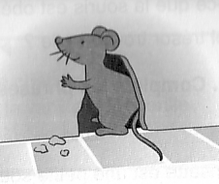
Prénom : ……………………………

« Une souris trop curieuse »

Zoé est une petite souris grise.
Un jour, mère souris lui dit :
    - Ne sors pas de ton trou car Zéphyr le chat rôde dans la maison. Il pourrait te croquer.
Mais Zoé est trop curieuse pour ne pas sortir.
Elle passe son museau rose au bord du trou : il n’y a personne ; la cuisine est vide.
Elle est heureuse, elle marche partout ; elle arrive près de l’armoire, devant un trou rond.
Au fond, il y a du lard appétissant. Un vrai trésor.
Elle croque : un coup de dents, puis deux, puis dix , douze , quinze , elle a vite tout grignoté.
Tout à coup un déclic. Le piège s’est refermé.
Une de ses petites pattes roses est cassée.
Maman souris arrive à son secours. Zoé pleure et est très triste d’avoir désobéi. Maman souris est furieuse, mais elle soigne la petite patte cassée.

Questionnaire

- Ecris vrai ou faux

  - La souris est cachée dans un trou. ………………
  - La souris a mangé du fromage. ………………
  - La souris a volé un bonbon. ………………
  - Zéphyr , le chat, a dévoré la souris. ………………
  - Zoé est restée cachée. ………………
  - Zoé a une patte cassée. ………………

- Réponds aux questions

  - Comment est la souris ?.................................................................
  - Comment s’appelle la souris ?.......................................................
  - Est-ce que la souris est obéissante ?.......................................
  - Quel trésor trouve-t-elle ?..........................................................

- Complète les phrases avec les mots
Lard – désobéi – grise – furieuse

  - Zoé est une petite souris …………………………………..
  - Elle s’est régalée avec un morceau de ……………………….…
  - Zoé a ……………………………………… à sa maman.
  - La maman de Zoé est …………………………………….

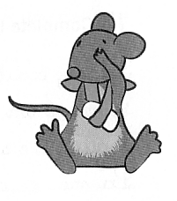
- Dessine

  - Zoé est une petite souris grise .

  - Zéphyr est un chat .

